目录

伦理系统用户手册 3

一、登录伦理系统 3

二、系统账户与项目授权 3

1、主要研究者/研究护士/CRA/CRC登录系统 3

2、旧项目说明 3

3、系统项目授权操作 3

4、系统登录名命名规范，首次注册密码 4

5、要修改原来设置的密码 4

6、 忘了密码，首页邮箱找回密码。 4

三、 新项目的创建 5

1、项目基本信息的新增方式 5

2、编辑项目信息 6

3、 删除项目基本信息条件 6

4、项目基本信息表填写说明（重点） 6

5、主要研究者的说明与操作 7

6、按提示完成填写项目基本信息 7

7、项目基本信息创建成功 8

8、项目信息总览 8

四、申请报告 8

1、 申请的创建方式、步骤。 8

2、修改维护申请的入口 10

3、删除申请的条件 10

4、填写申请（重点） 10

5、由PI账户提交申请 12

6、提交申请后撤回流程 13

五、伦理程序操作 13

1、提交申请报告后，如有信息反馈，待办事项窗口会显示该信息 13

2、 代办事项误操作将其关闭，可在项目查阅进入 14

3、根据撤回的意见进行修改申请报告或项目基本信息 14

4、受理成功，下载受理回执、送审文件 14

5、伦理批件意见下载 15

6、伦理审查费通知单、会议日程 15

五、项目流程 16

六、项目查阅、备案管理、安全信息查询、发票扫描件、答辩人管理 17

1、项目查阅 17

2、 备案管理 17

3、安全信息查询 18

4、发票扫描件 18

5、答辩人管理 19

七、制度与SOP 19

伦理系统用户手册

# 一、登录伦理系统

[https://lunli.sysucc.org.cn:8899/](http://lunli.sysucc.org.cn:8899/)

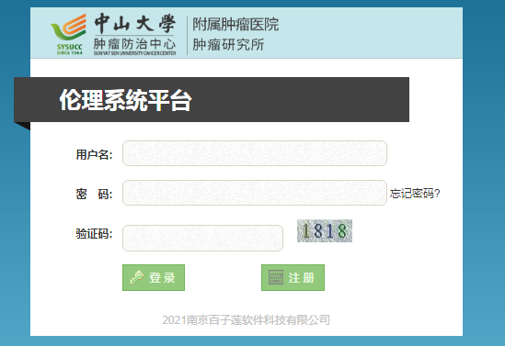

# 二、系统账户与项目授权

**1、主要研究者/研究护士/CRA/CRC登录系统**

**研究护士：**研究护士助理账户已经在系统中，登录名为邮箱前缀，初次的密码zszl000。

**CRA/CRC：**个人账户可联系伦理科室或研究护士注册、授权既往的项目。首次注册须提供姓名、邮箱地址、所负责的项目的伦理项目号（新项目仅提供项目名称）。

**主要研究者：(2015-2021.06.17)**开展项目的主要研究者（项目负责人）已经在系统中有账户。登录名为邮箱前缀，初始密码zszl000。

邮箱：[lunli@qq.com](mailto:974909751@qq.com) 前缀即为：lunli

zszl （中山肿瘤缩写）

**2、****旧项目说明**

旧项目：没有在南京百子莲伦理系统上申请并出批件意见的项目都算是旧项目。

**（2015~2021.06.17）**项目已经导入系统，负责项目的CRA/CRC须联系研究护士给你项目授权。**若主要研究者/研究护士在项目管理处没有旧项目信息要联系伦理办公室进行授权。**

**3、系统项目授权操作**

1）登录伦理系统在项目管理下点击项目信息可看到您负责的所有项目。

2）选择要授权的项目，点击项目名称对应圈圈

3）点击页面上方的‘项目权限配置’按钮，在项目权限配置弹窗右下角点击新增按钮，填写被授权人的信息，角色授权。

4）姓名、角色、登录名为必填项。填写完毕，然后在左边打勾再保存。授权完毕！

**项目授权是对已有的账户授权项目，是对在系统中未存在的账户进行创建并授权。**

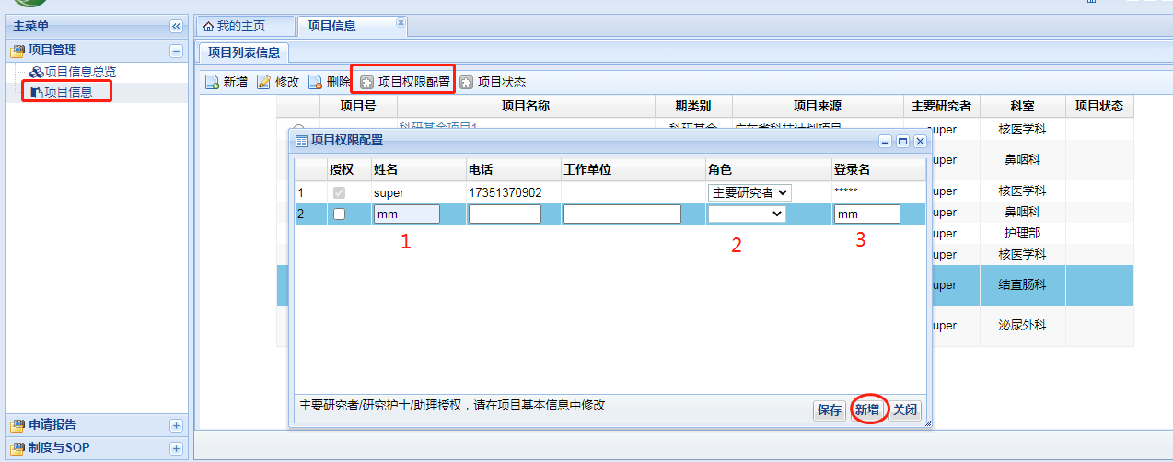

**4、系统登录名命名规范，首次注册密码**

在系统中登录名不可重复，建议统一使用**邮箱前缀**作为登录名，姓名即为真实姓名，授权后，若首次登录伦理系统，初始密码即为zszl000

## 5、要修改原来设置的密码

若想继续修改密码，进入系统后，点击导航栏中的您好，xxx如图：

会弹出个人窗口，点击下图中的修改密码即可。

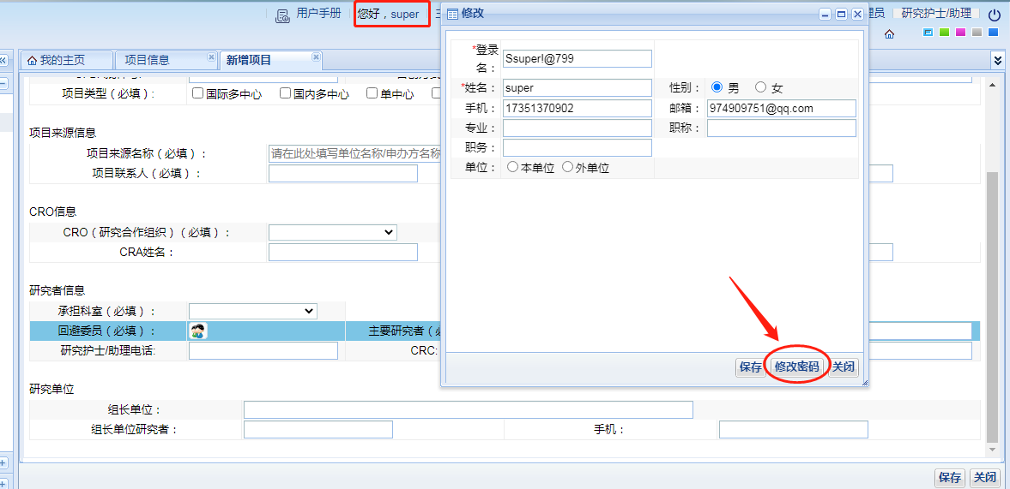

1. **忘了密码，首页邮箱找回密码。**

密码忘记，账户锁定可在首页点输入登录名和注册时的邮箱即可找回密码，并给自己的账户解锁。

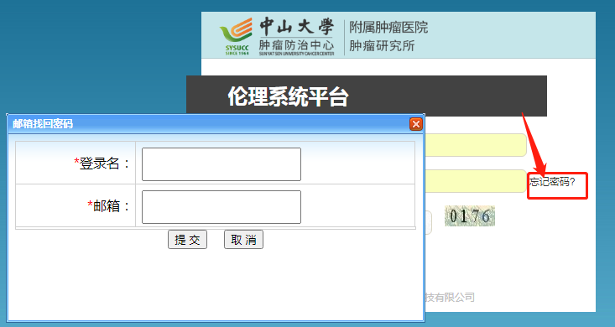

# 新项目的创建

在伦理系统所有的新项目都必须填写项目基本信息表方可在系统创建新项目。**对于****旧项目****（****二、系统登录与项目授权****）请勿重复创建！**

## 1、项目基本信息的新增方式

新增项目方式1：快速创建新项目

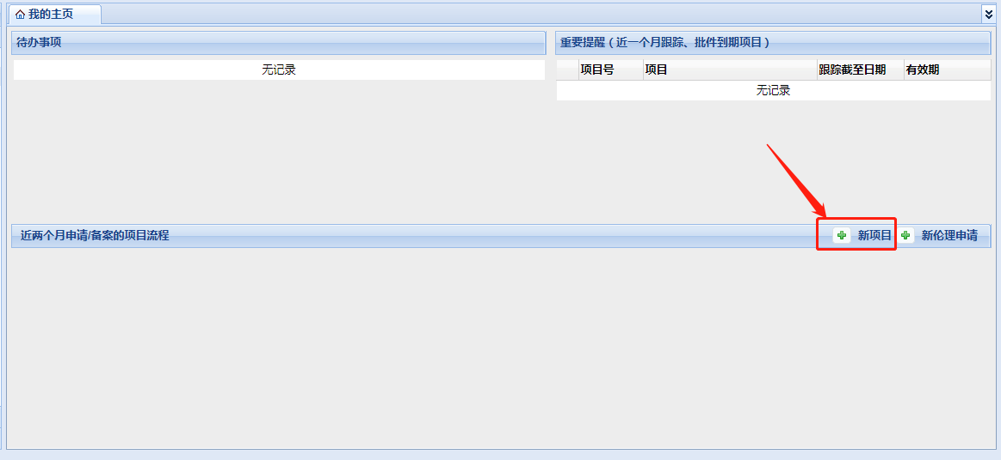

新增项目方式2：项目管理创建

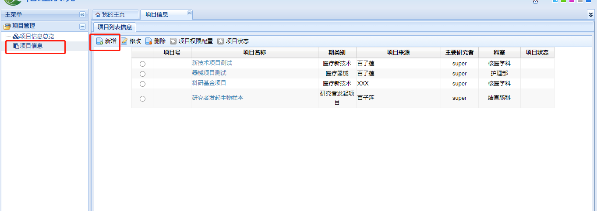

**2、编辑项目信息**

对项目基本信息修改。

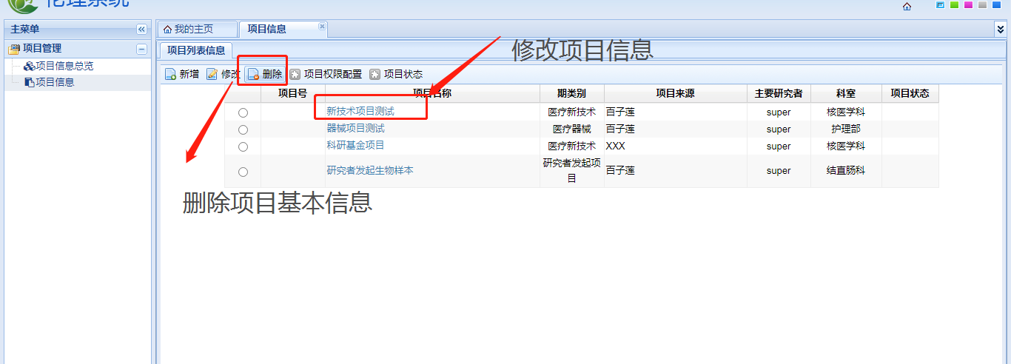

1. **删除项目基本信息条件**

若该项目下有申请报告、备案文件是无法被删除的，请到相应的界面删除申请或文件即可删除掉创建的项目。

**4、项目基本信息表填写说明（重点）**

**温馨提示：项目基本信息直接关联批件或意见函，请务必认真填写完整。后续项目信息变更，请第一时间更新！**

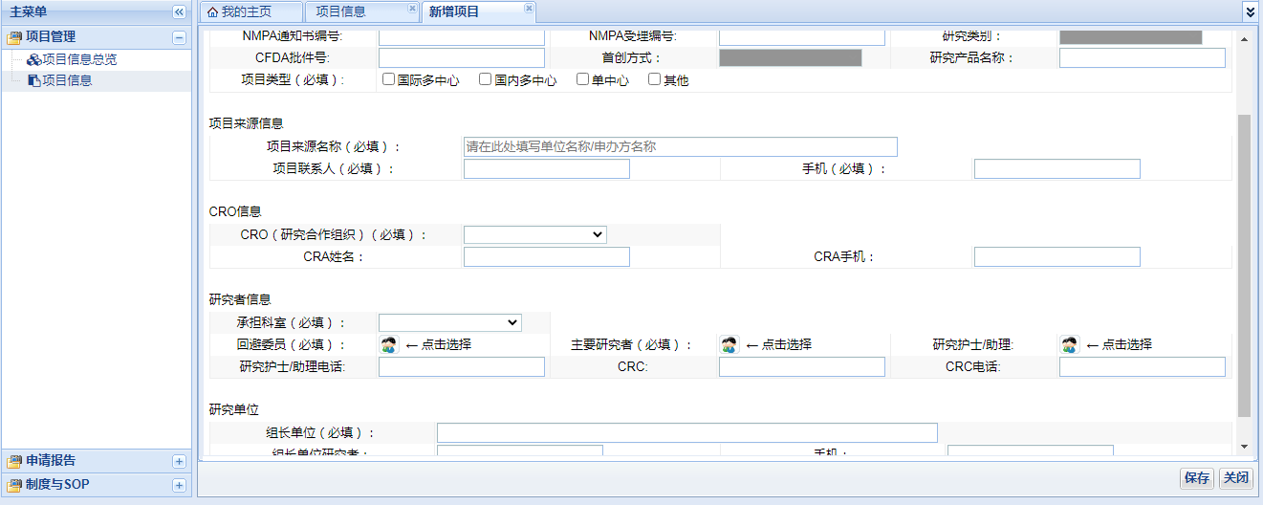

**（注：加黑色为不适用，不可以填写！表中可以填写的内容要全部填写，没有则填无）**

**项目基本信息表必填词解释：**

**项目名称**:研究的课题或者项目名称。

**类别**：**该字段涉及批件意见表单调用，系统受理后无法再修改，请谨慎选择。**系统提供注册药物、器械、体外诊断试剂、科研基金、医疗新技术、研究者发起的研究（药物、进行病学调查、仅使用生物样本/病例/相关数据），请根据研究的情况选择正确的类别，若无法判断则联系伦理科室。

**项目来源名称**：请根据指引填写项目来源名称。

**承担科室**：下拉选择科室，没有则选其他，在弹出的文本框中填写科室。

**主要研究者**：项目负责人，点击图标会弹窗再检索PI的名字勾选保存进来。

**回避委员**：若研究团队有伦理委员会的委员须告知伦理，点击图标会弹窗再检索委员的名字勾选保存进来。

## 5、主要研究者的说明与操作

主要研究者即为项目负责人，此处请勿勾选研究团队成员。

根据需求选择主要研究者，可以多选，还可以使用搜索功能

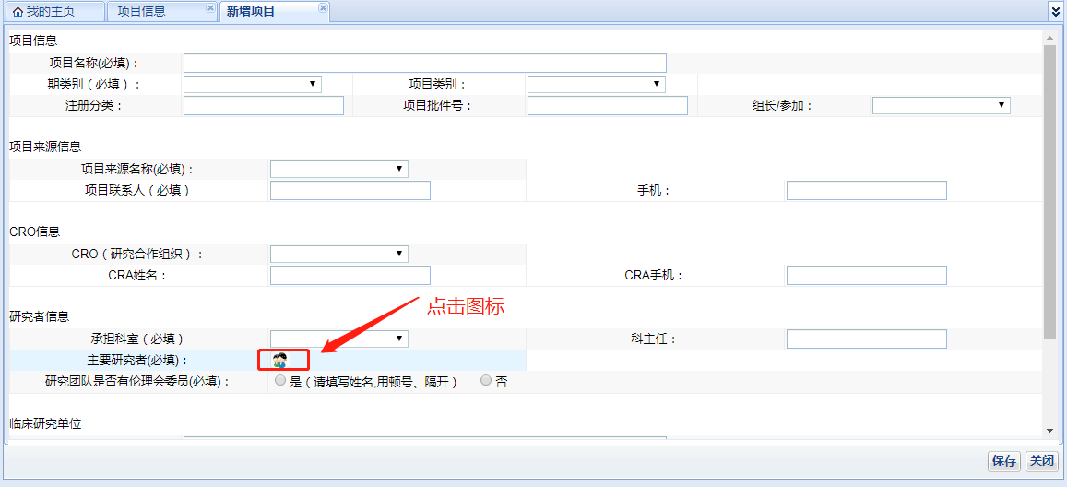

注：在检索不到该项目的PI,可点击右下角新增按钮，把PI的信息填写进来。

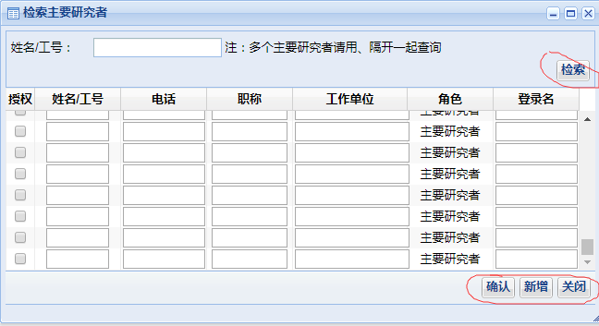

**6、按提示完成填写项目基本信息**

系统标有必填的字段，保存项目基本信息时会校验填写完整性，如有信息未填写会弹出警示框，请务必填写该内容，否则无法在系统创建项目。

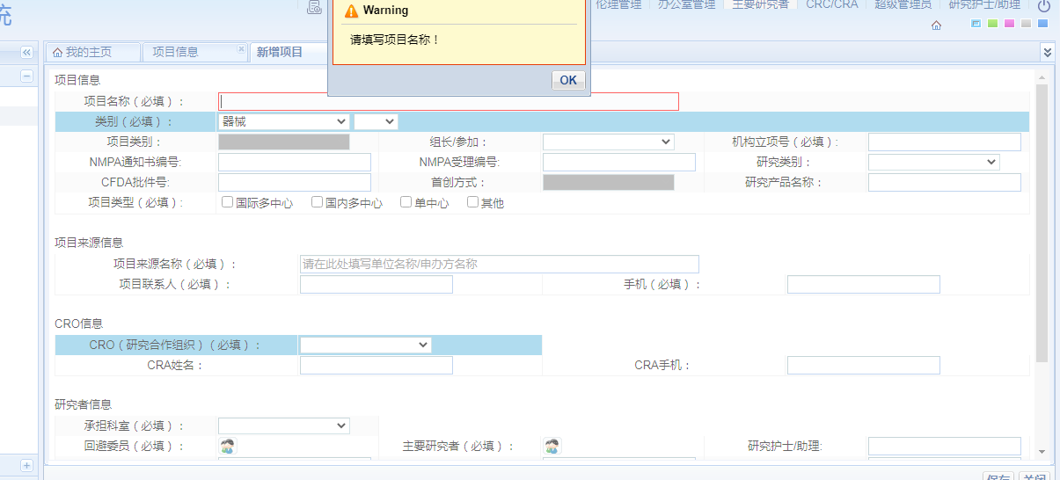

## 7、项目基本信息创建成功

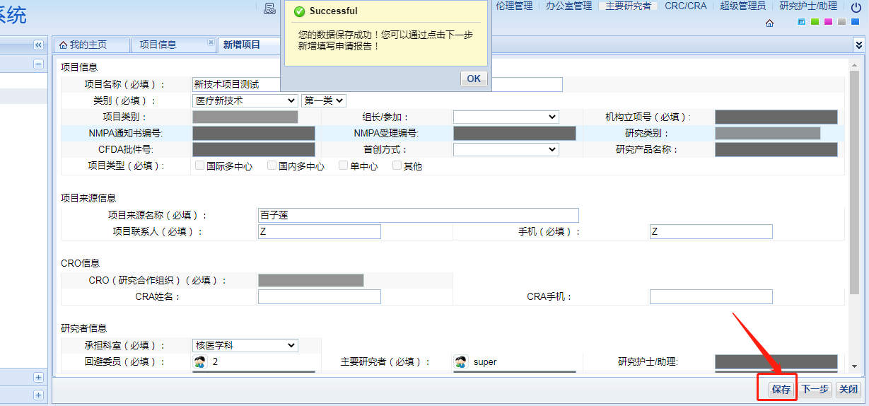

**8、项目信息总览**

**点击项目总览标签即可看到账户下所有的申请以及批件意见下载。**

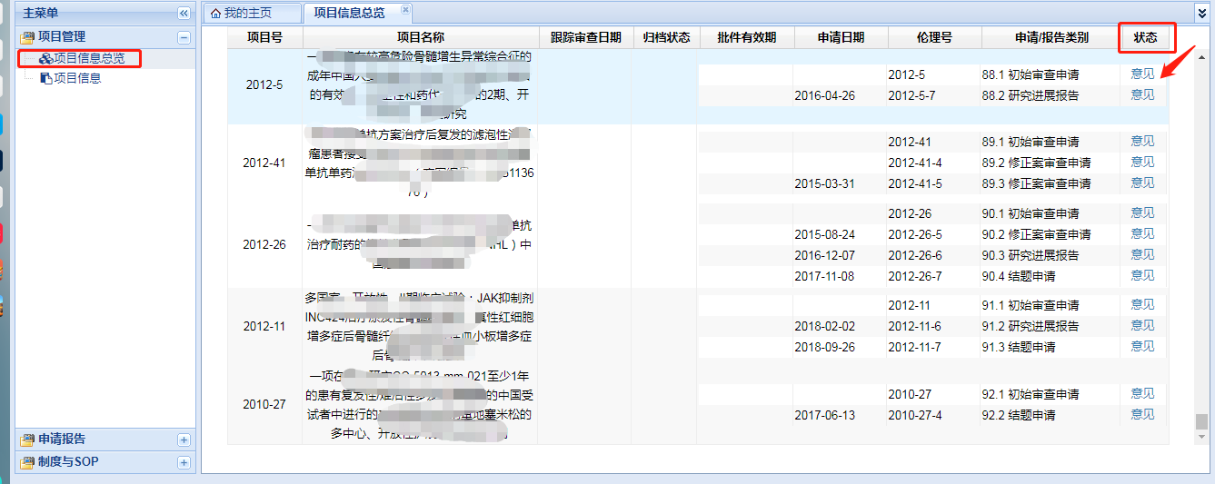

**四、申请报告**

新项目需要填写完项目基本信息表方可创建申请，旧项目请联系研究护士授权。只有在系统有了项目才能创建新的申请！

1. **申请的创建方式、步骤。**

申请创建方式1：快速创建

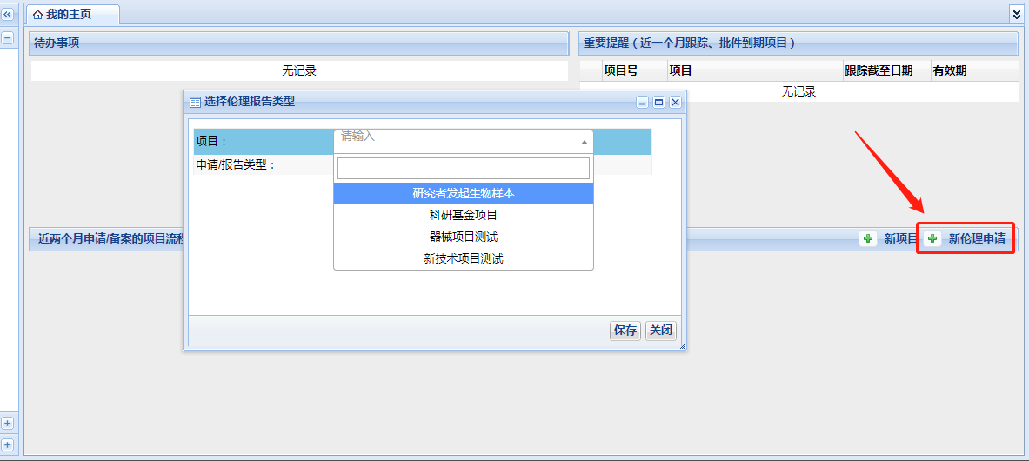

申请创建方式2：项目基本信息下一步创建

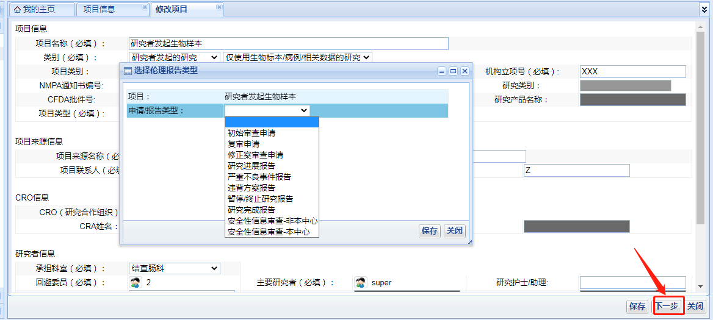

申请创建方式3：申请报告创建

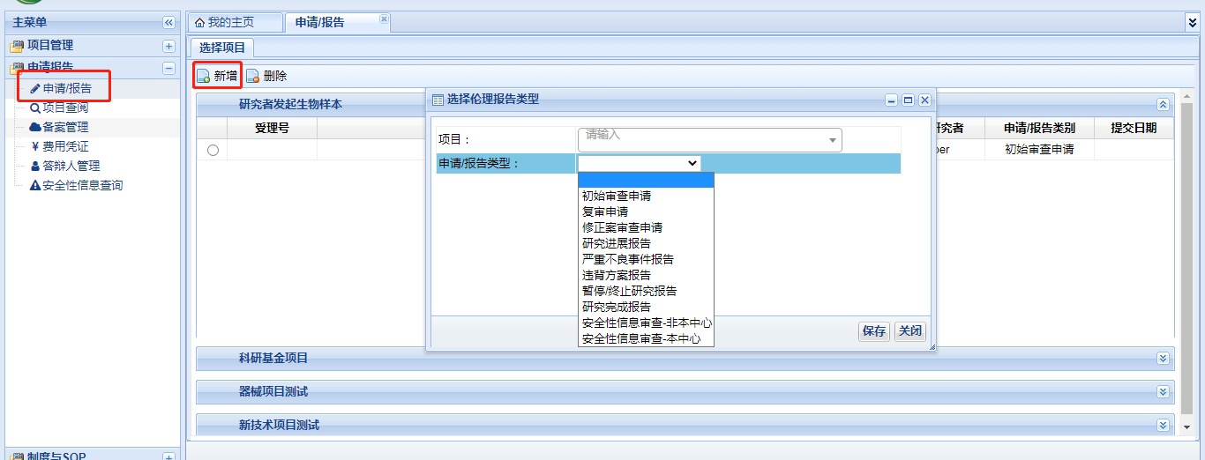

**创建申请的步骤：**

1. 选择创建申请项目。
2. 选择申请的报告类型。
3. 点击保存，即可创建申请报告。

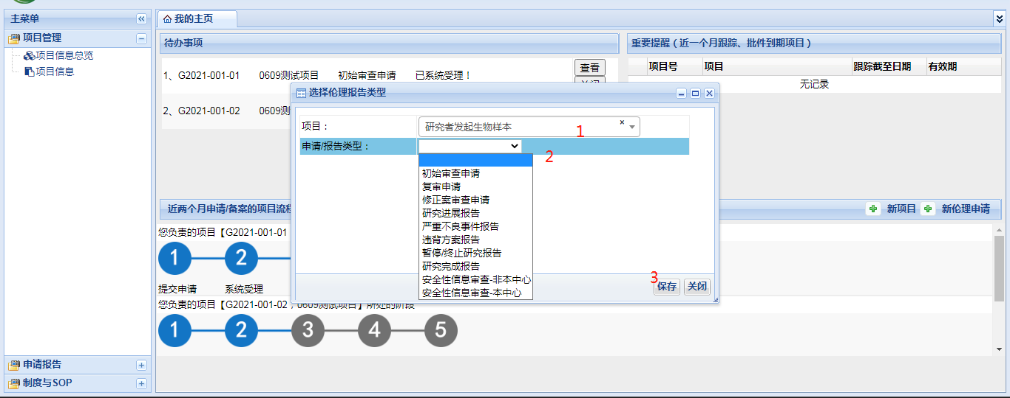

2、**修改维护申请的入口**

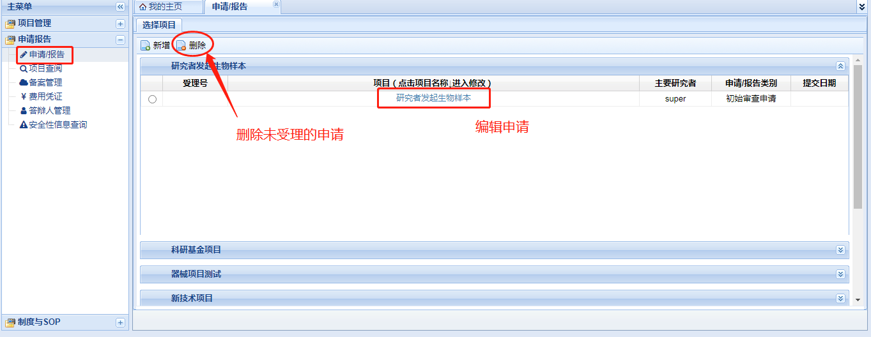

**3、删除申请的条件**

要求：只有未提交且没有生成伦理号的申请方可删除！条件没有达到无法进行删除。

**4、填写申请（重点）**

**1）填写申请表**

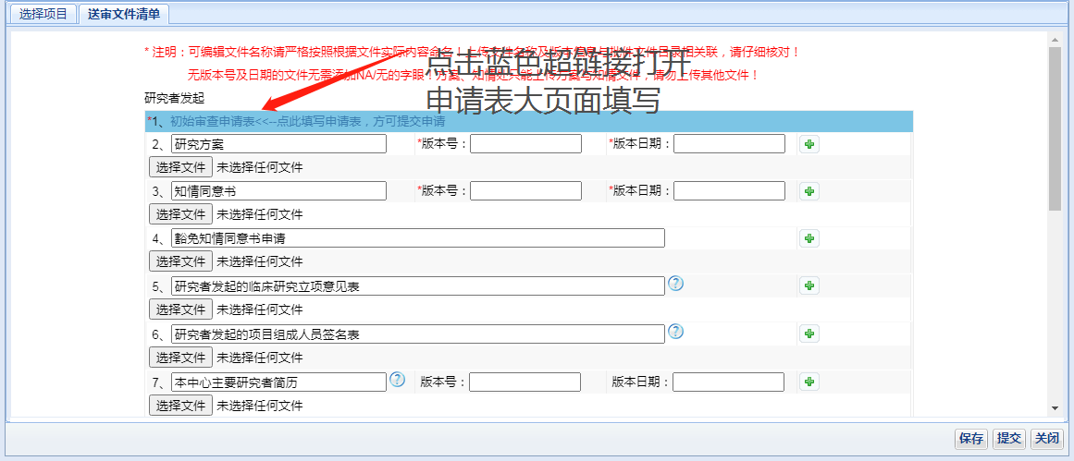

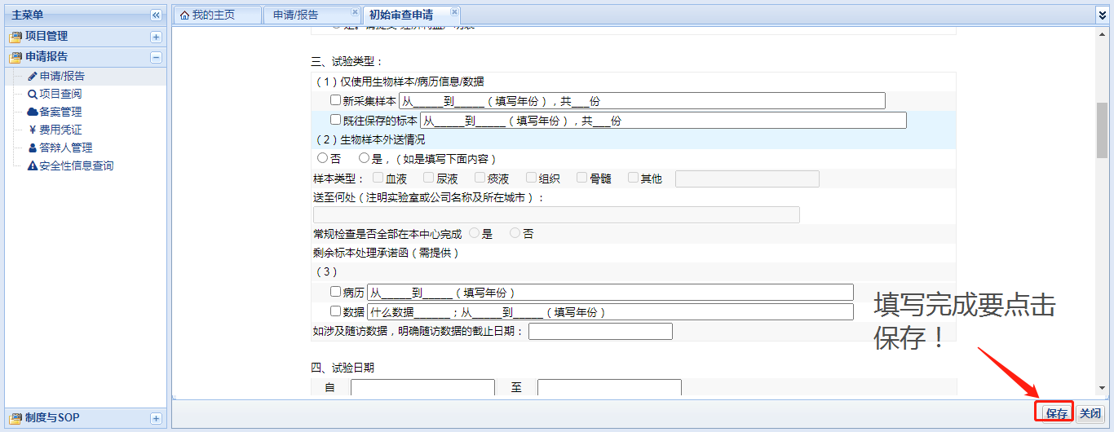

1. **填写送审文件**

**温馨提示：上传文件的命名直接关联批件或意见函，请务必认真填写。按实际上传文件准确命名，确保上传内容与命名一致。此处为核心，请按要求操作！**

1、可编辑文件名称请严格按照根据文件实际内容命名！上传文件名称及版本信息与批件文件目录相关联，请仔细核对！

2、无版本号及日期的文件无需添加NA/无的字眼！

3、方案、知情处只能上传方案与知情文件，请勿上传其他文件！

4、系统仅支持PDF、JPG、GIF等格式上传，不支持doc、docx格式，为了伦理受理水印、文件文档归档，请不要zip格式上传系统。

5、点绿色加号可在该类型下多个文件多次上传，单份文件大小仅50M，文件大于50M可拆开多次上传。

6、版本号、版本日期带有星号的要先填好版本号版本日期，再选择文件上传。

**7、当填写好申请表并维护好伦理送审文件，请在送审文件材料最后一栏右边点申请表下载，下载的申请表为避免出错请认真仔细核对，最后请主要研究者签字，扫描，在送审文件清单最后一处‘申请表签字扫描版’上传签字版的申请表！！ 且每次伦理撤回修改都要在此处下载最新的申请表打印签字上传系统！！否则无法通过伦理审核。**

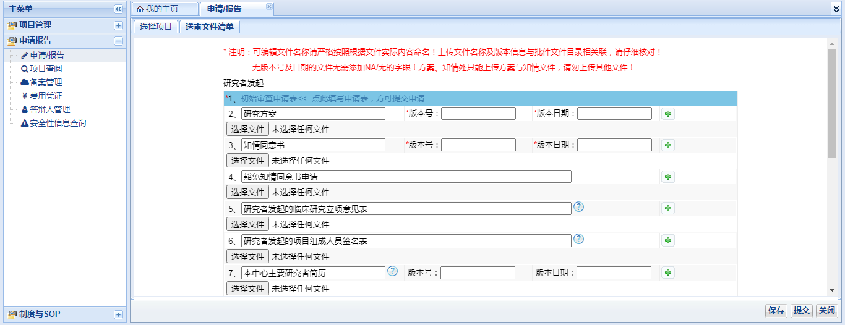

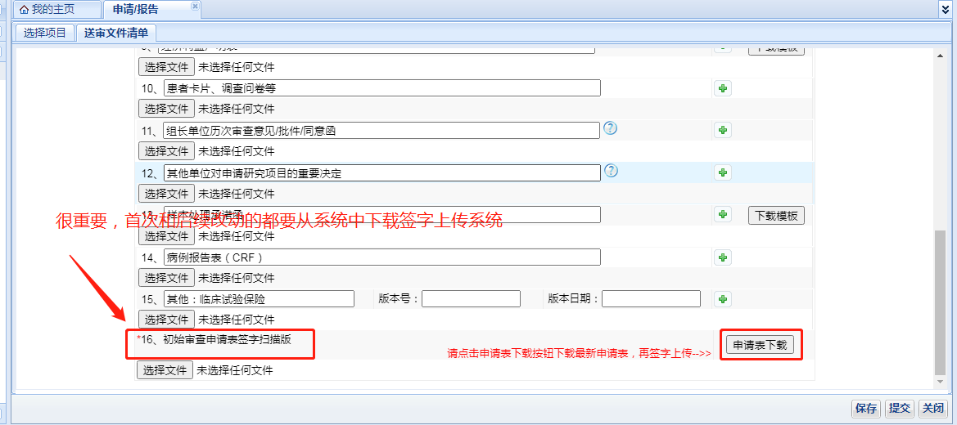

**5、由PI账户提交申请**

各位CRC/CRA维护好此次的申请后，请联系研究护士（初次的申请除外）！**系统中的申请报告由主要研究者账户提交伦理。**

操作：1、左边菜单栏点申请报告 2、找到提交的申请 3、点击项目名称到送审文件清单标签4、右下角提交按钮，完成提交申请伦理。

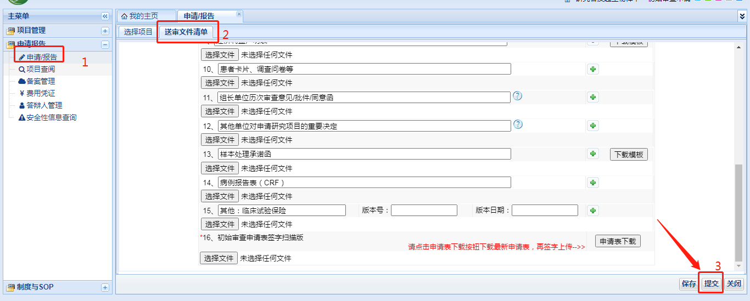

提交成功（提交后生成的目录即为批件意见的审阅文件的目录）

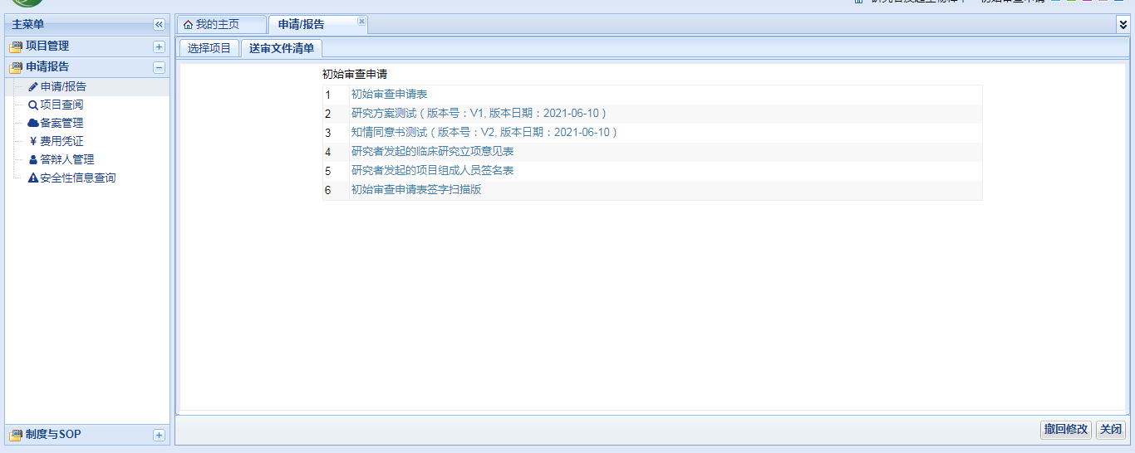

**6、提交申请后撤回流程**

对已经提交的申请撤回，若秘书未形式审查，可在提交的地方点撤回修改按钮撤回。若撤回失败，伦理秘书已形式审查受理，则电话联系伦理科室撤回！

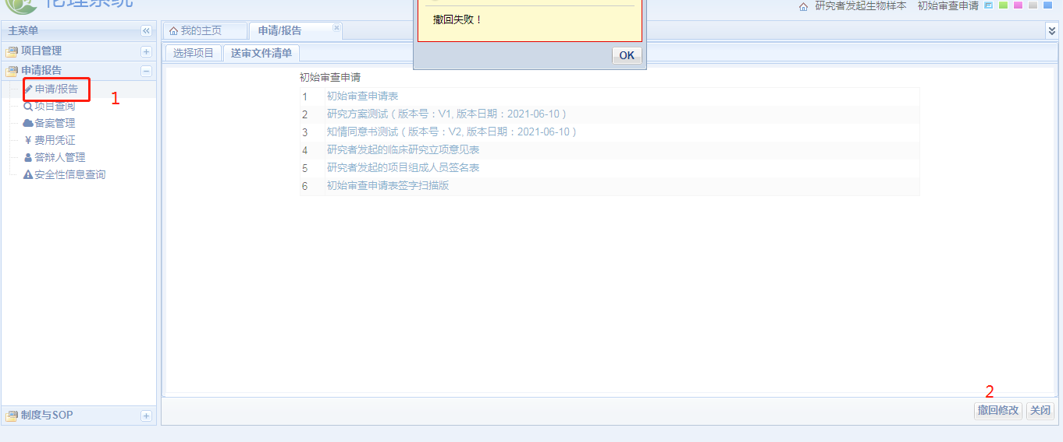

# 五、伦理程序操作

## 1、提交申请报告后，如有信息反馈，待办事项窗口会显示该信息

点击查看，可知要补充或修改什么

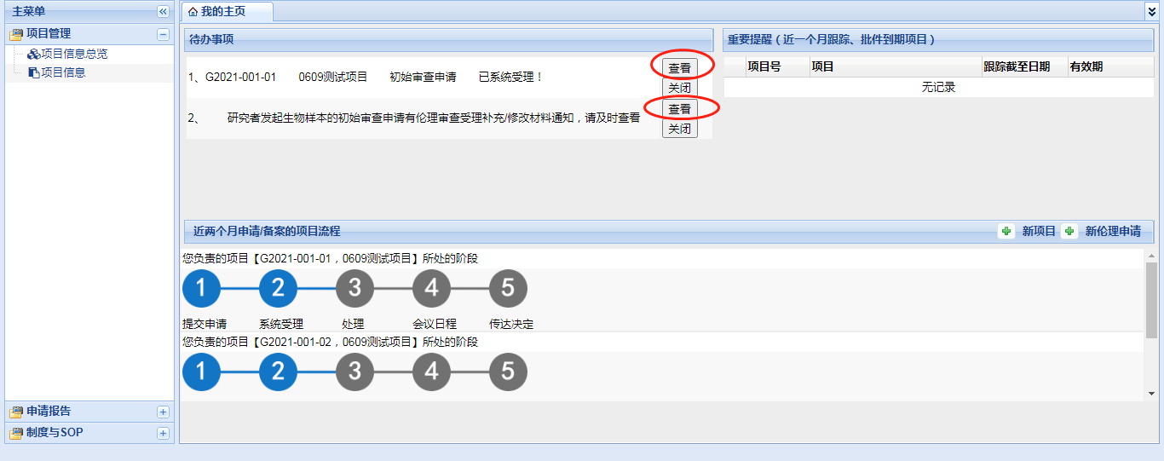

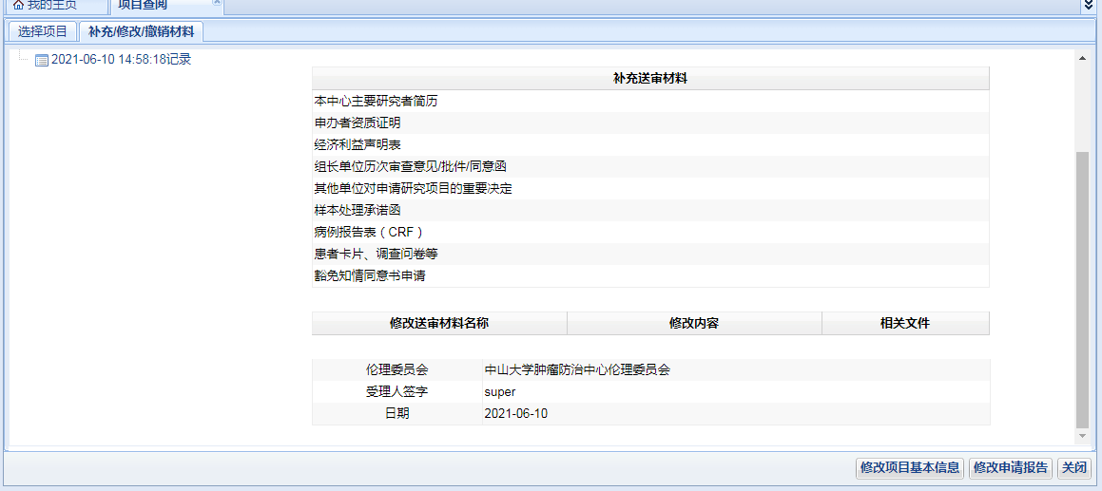

## 代办事项误操作将其关闭，可在项目查阅进入

在检索框内输入受理号、项目名称点击检索，检索到您的申请点击项目名称即可进入该申请的标签。

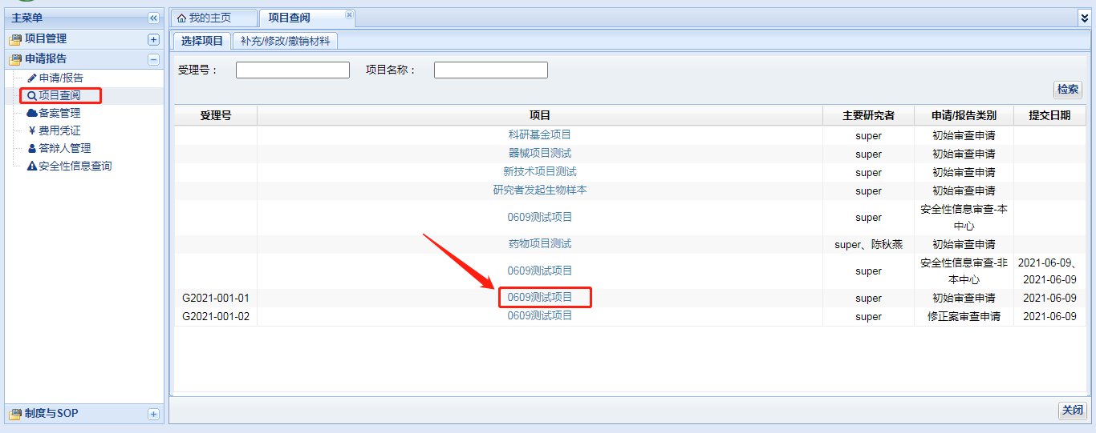

**3、根据撤回的意见进行修改申请报告或项目基本信息**

点击按钮即可到相应页面修改，并到申请报告下提交申请报告，完成伦理意见的反馈。

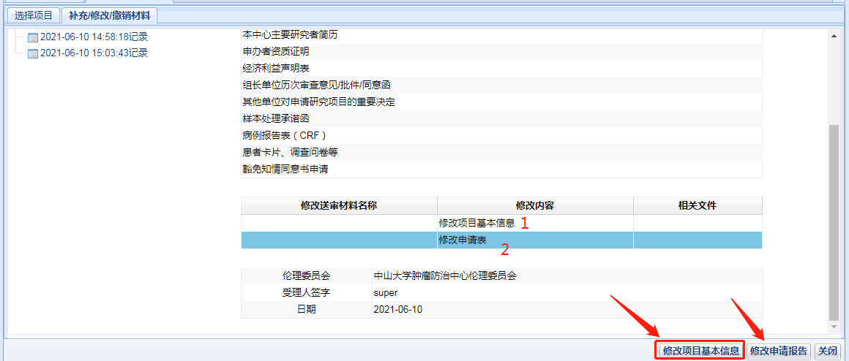



**4、受理成功，下载受理回执、送审文件**

在没有电子签名的情况下须由秘书纸质签名，后续电子签名上线后可自行在系统中下载签名版受理回执保存！

伦理系统受理过的文件，都带有水印，可一键下载带有水印的文件。

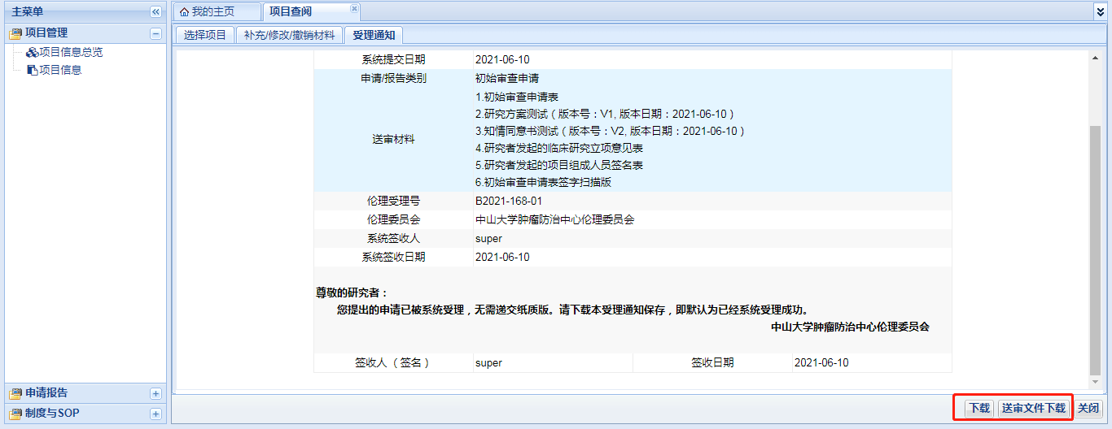

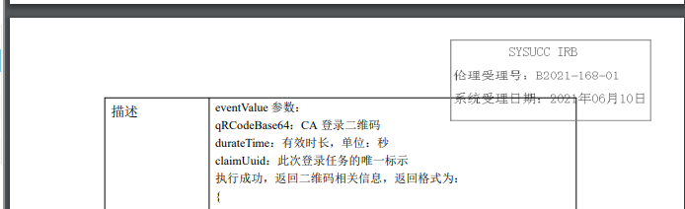

**5、伦理批件意见下载**

伦理传达批件意见函后，秘书会在系统上传扫描版的同意函、意见函。

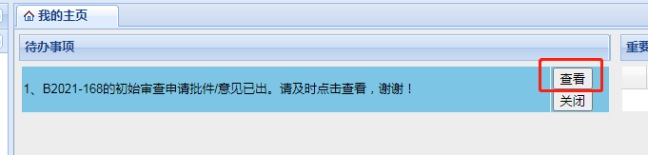

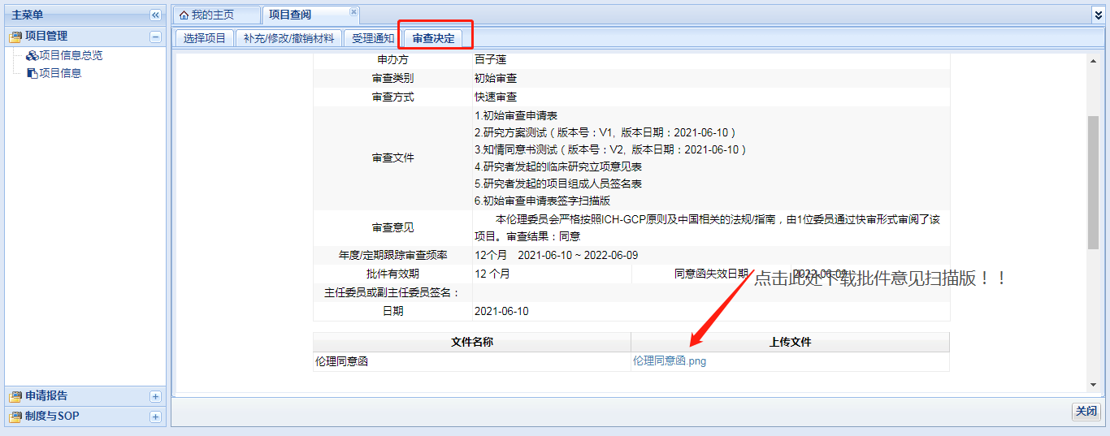

## 6、伦理审查费通知单、会议日程

和受理通知的操作一样，在主菜单栏点击申请报告、项目查阅，如有则和受理通知一样显示，点击即可。

# 五、项目流程

如图显示 1提交申请 2系统受理 3纸质签收 4会议日程 5传达决定

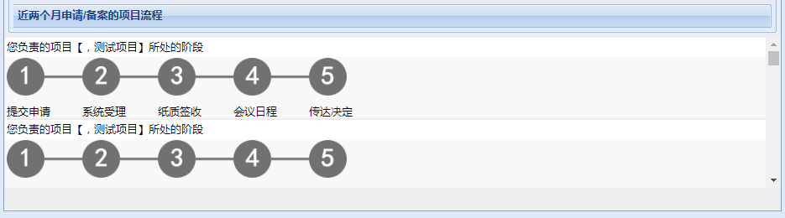

如图蓝色标识已完成的阶段，点击可以进入该阶段内容。

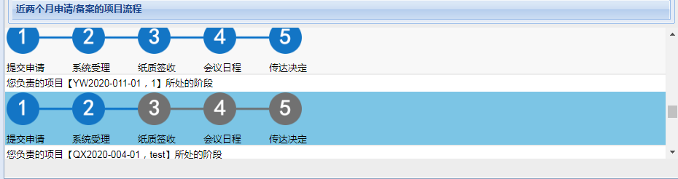

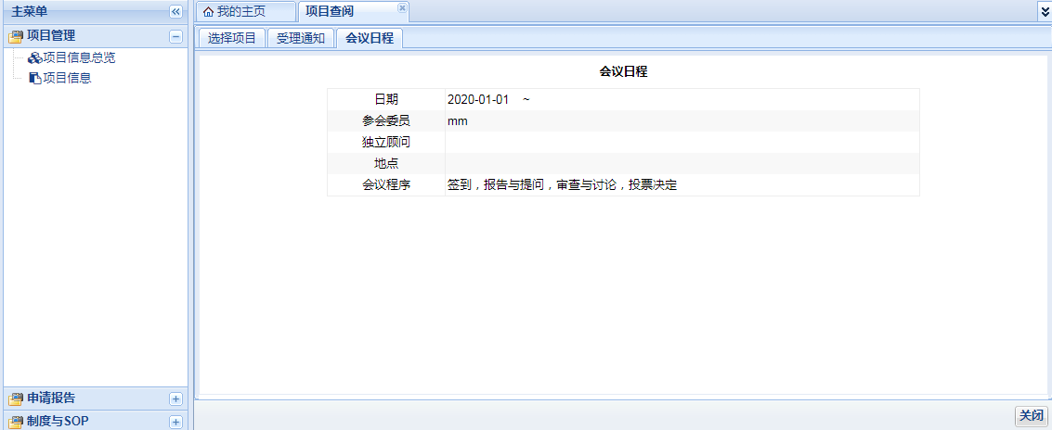

# 六、项目查阅、备案管理、安全信息查询、发票扫描件、答辩人管理

## 1、项目查阅

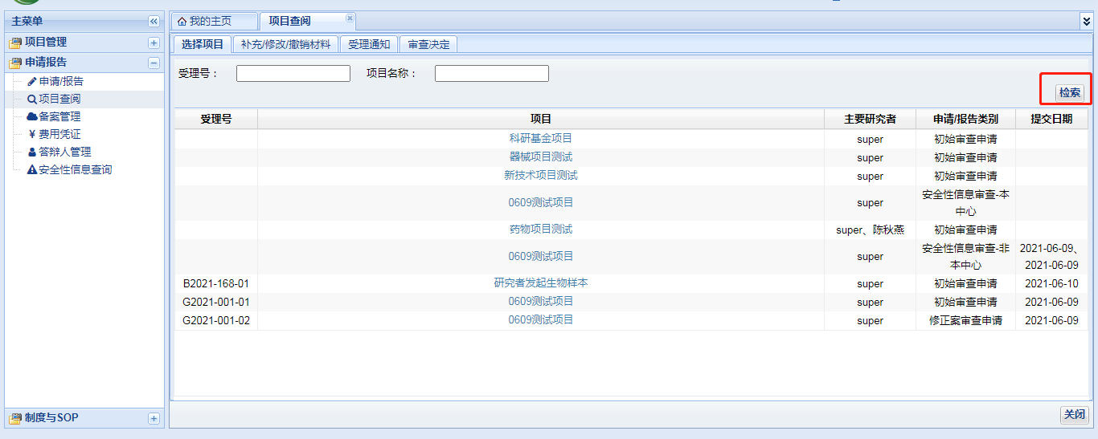

## 备案管理

1）点击要备案的项目。

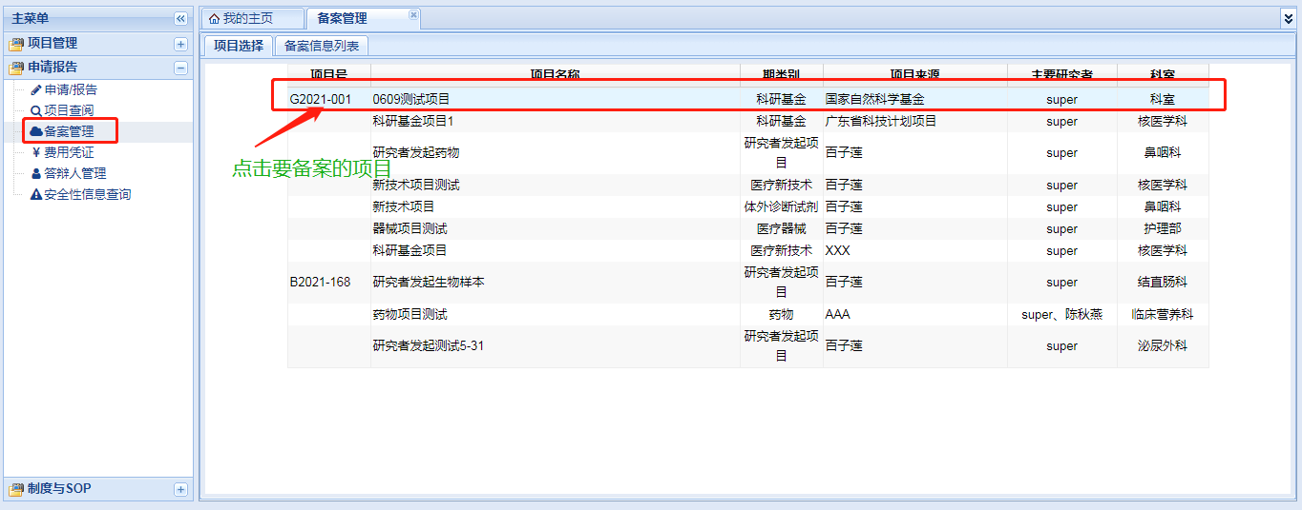

2）如下图，点击新增按钮，弹窗备案维护入口，要求先填好备案时间、备案文件名称再选择文件上传。

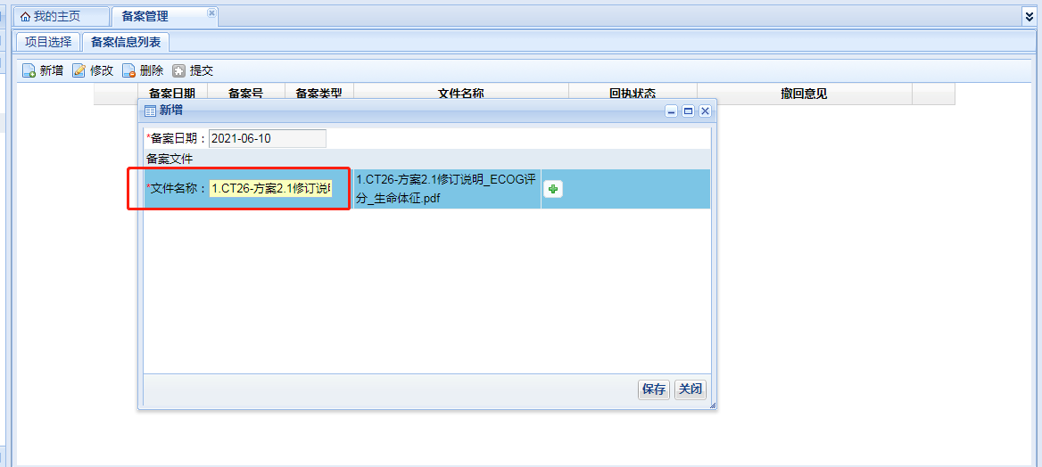

1. 维护好备案文件后请点击提交按钮，提交备案，否则伦理无法看到您的备案

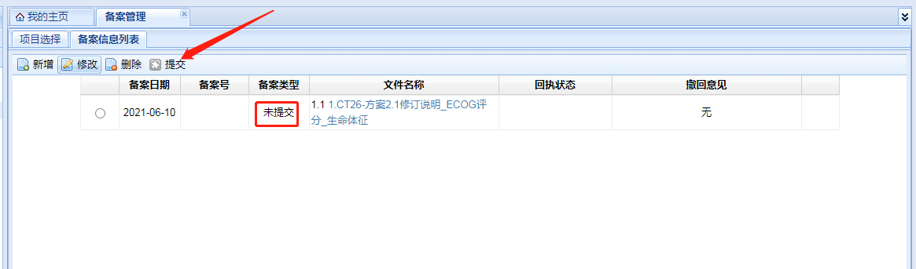

1. 最后备案成功，伦理回执提供下载。

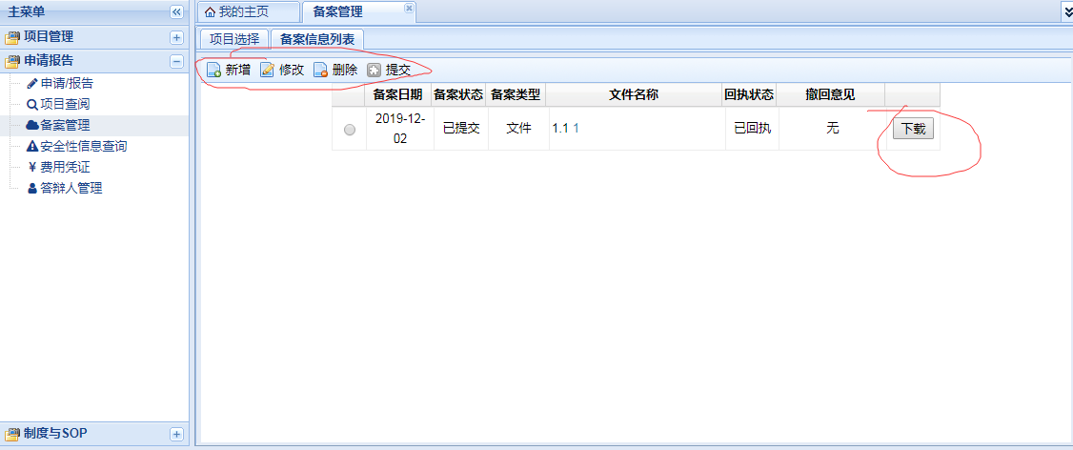

## 3、安全信息查询

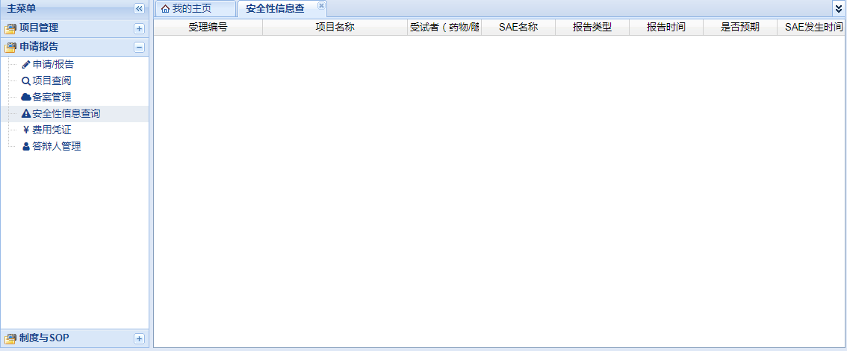

## 4、发票扫描件

根据需要选择新增、修改、删除、提交、下载操作，蓝色字体点击可查看内容

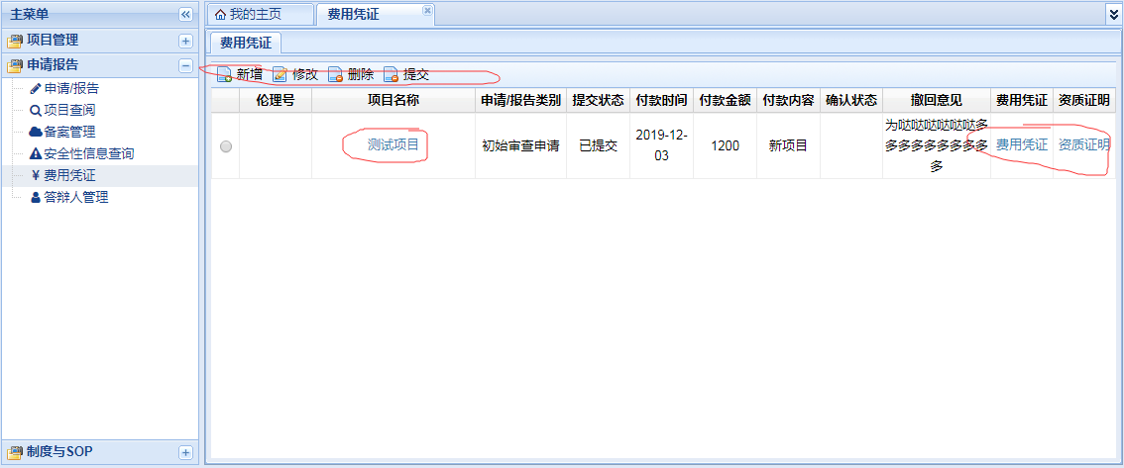

## 5、答辩人管理

根据需要选择新增、修改、删除、提交、下载操作

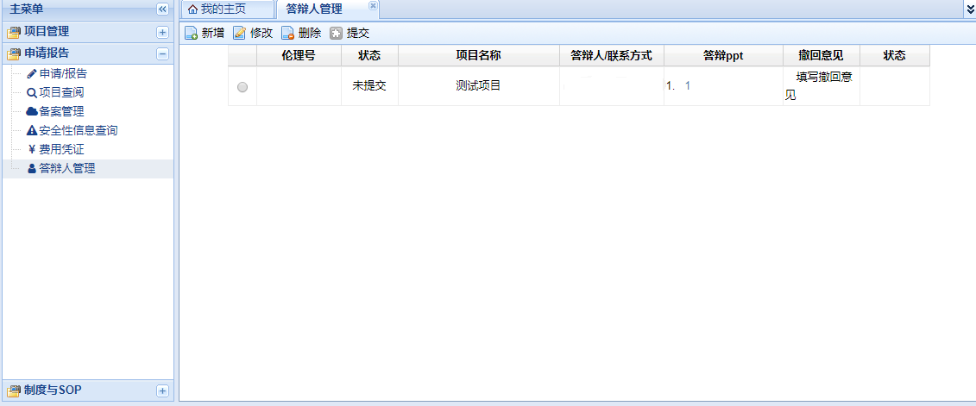

# 七、制度与SOP

点击主菜单栏中的制度与SOP，点击查看SOP

